

 نبذة عامة عن الصندوق
صندوق "الخبير للدخل المتنوع المتداول" ("الصندوق") هو صندوق استثمار متداول مغلق متوافق مع ضوابط الهيئة الشرعية، وتم إنشاؤه بموجب الأنظمة واللوائح المعمول بها في المملكة، ويخضع لرقابة وإشراف هيئة السوق المالية. ويتمثل الهدف الاستثماري للصندوق في تحقيق دخل دوري للمستثمرين من خلال الاستثمار في أصول مدرة للدخل متوافقة مع ضوابط الهيئة الشرعية لتحقيق دخل دوري للصندوق. وينوي مدير الصندوق "الخبير المالية" الاستثمار في الصكوك، وصفقات التمويل التجاري، وصفقات الإجارة، وصناديق الدخل، وصفقات المرابحة، إما بشكل مباشر أو من خلال صناديق استثمار.

 البيانات الأساسية للصندوق
رمز التداول | ٤٧٠٠
رمز بلومبرغ | AKDICIF:AB
تاريخ الإدراج | ١٩ يناير ٢٠٢١م
مدة الصندوق | ٩٩ سنة تبدأ من تاريخ الإدراج، قابلة للتمديد
صافي قيمة الوحدة | ١٠.١٠٢٢
حجم أصول الصندوق * | ٥١٦,٦٠٤,٨٨٨ ر.س.
إجمالي رأس مال الصندوق | ٤٧٢,٨١٤,٧٠٠ ر.س.
مبلغ التمويل * | ٣٧,٤٦٣,٨٥٠ ر.س.
نسبة الاقتراض من القيمة الإجمالية لأصول الصندوق * | ‎٧.٢٥%‎
نسبة الاقتراض من قيمة صافي أصول الصندوق في نهاية الربع المعني | ‎٧.٨٤%‎
قيمة ونسبة استثمار مدير الصندوق من صافي قيمة أصول الصندوق في نهاية الربع المعني | ‎٠.٠%‎
مستوى المخاطر | مرتفع
عملة الصندوق | ريال سعودي
مستشار الاستثمار ومدير الصندوق من الباطن | لا يوجد
نسبة رسوم الإدارة للصناديق المستثمر فيها | ‎٠.٢٢%‎

* كما في تاريخ ٣٠ سبتمبر ٢٠٢١م (غير مدققة).

نسب تركز الاستثمارات في محفظة الصندوق
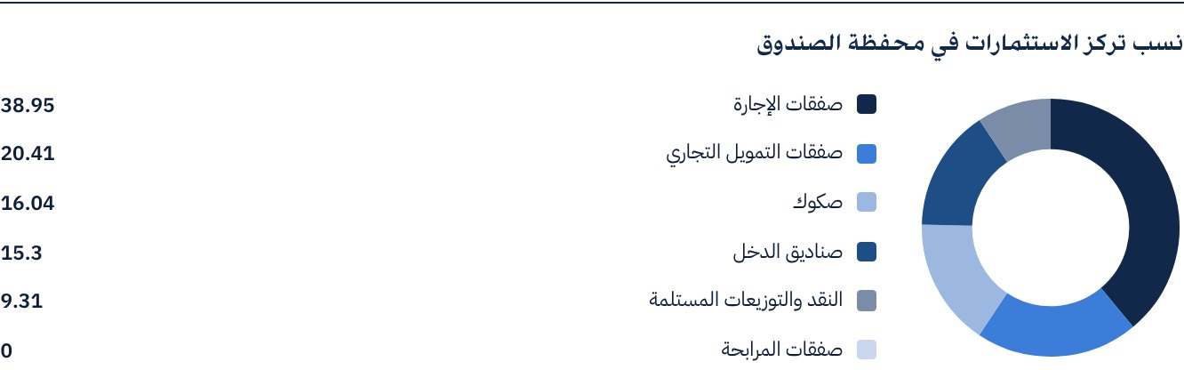

المؤشرات المالية*
فترات التقييم | ربع سنويا
القيمة الإجمالية لأصول الصندوق * | ٥١٦,٦٠٤,٨٨٨ ر.س.
صافي قيمة أصول وحدات الصندوق * | ٤٧٧,٦٤٧,٩٥٤ ر.س.
مبلغ ونسبة مصاريف التعامل للربع المعني إلى متوسط صافي قيمة أصول الصندوق | ‎٠.٠٠%‎
نسبة المصروفات والأتعاب الإجمالية إلى القيمة الإجمالية لأصول الصندوق* | ‎٠.٤١%‎
نسبة تكاليف الصندوق إلى القيمة الإجمالية لأصول الصندوق * | ‎٠.٤١%‎
نسبة تكاليف الصندوق إلى متوسط صافي أصول الصندوق * | ‎٠.٤٤%‎
المصروفات و الأتعاب الإجمالية للربع المعني | ٢,١١٩,٧١٢ ر.س.
نسبة المصروفات والأتعاب الإجمالية للربع المعني إلى متوسط صافي أصول الصندوق | ‎٠.٤٤%‎

* كما في تاريخ ٣٠ سبتمبر ٢٠٢١م (غير مدققة).

توزيع الاستثمارات حسب الموقع الجغرافي
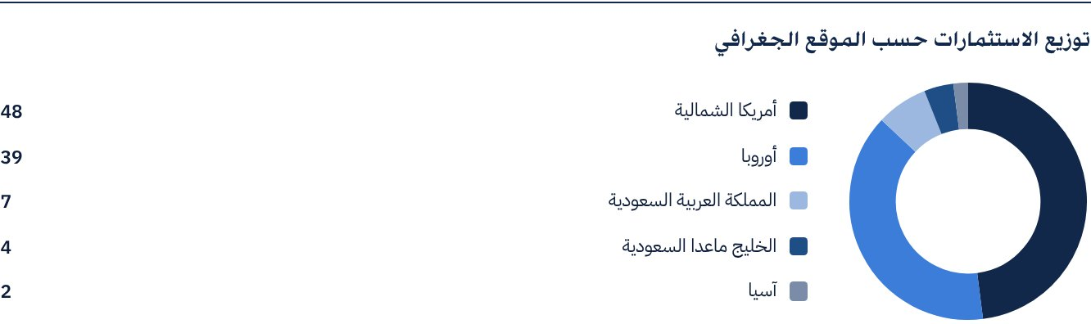

بيانات أصول الصندوق
إجمالي قيمة محفظة التمويل التجاري | ١٠٥,٤١٩,٩٨٥ ر.س.
إجمالي قيمة محفظة الإجارة | ٢٠١,٢٠٨,٧٥٦ ر.س.
إجمالي قيمة محفظة الصكوك | ٨٢,٨٨١,٤٧٢ ر.س.
إجمالي قيمة محفظة صناديق الدخل | ٧٩,٠٢٤,٥٣٠ ر.س.
إجمالي النقد وما في حكمه | ٤٨,٠٧٠,١٤٦ ر.س.

أداء صافي قيمة الأصول وسعر الوحدة*
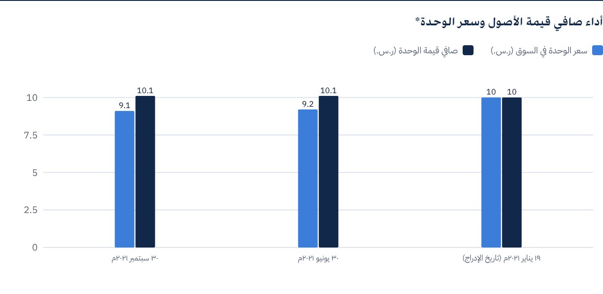
* بناء على سعر الوحدة.

بيانات القيمة السوقية للصندوق *
كما في تاريخ الإدراج | ٤٧٢,٨١٤,٧٠٠ ر.س.
كما في تاريخ ٣١ مارس ٢٠٢١م | ٤٢٨,٣٧٠,١١٨ ر.س.
كما في تاريخ ٣٠ يونيو ٢٠٢١م | ٤٣٣,٠٩٨,٢٦٥ ر.س.
كما في تاريخ ٣٠ سبتمبر ٢٠٢١م | ٤٢٧,٨٩٧,٣٠٤ ر.س.

* بناء على سعر الوحدة.

بيانات وحدات الصندوق
سعر الوحدة بنهاية الربع الثالث (٣٠ سبتمبر ٢٠٢١م) | ٩.٠٥ ر.س.
التغير في سعر الوحدة خلال الربع الحالي (من تاريخ ٣٠ يونيو ٢٠٢١م إلى ٣٠ سبتمبر ٢٠٢١م)* | ‎-١.٢%‎
أداء سعر الوحدة منذ تاريخ الإدراج (من تاريخ الإدراج إلى نهاية الربع الثالث ٢٠٢١م) | ‎-٩.٥%‎
أعلى سعر في ٥٢ أسبوعا | ١٢.٠٠ ر.س.
أدنى سعر في ٥٢ أسبوعا | ٨.٩٨ ر.س.
عدد الوحدات القائمة | ٤٧,٢٨١,٤٧٠ وحدة

* سعر الوحدة بتاريخ ٣٠ يونيو ٢٠٢١ = ٩.١٦ ر.س.

 توزيع الأرباح عن الربع
سياسة توزيع الأرباح | سيقوم مدير الصندوق بتوزيع ‎١٠٠%‎ من الأرباح نصف السنوية المستلمة من عوائد استثمارات الصندوق بعد خصم المصروفات من مالكي الوحدات مرتين في السنة، على أن تكون التوزيعات خلال شهري أغسطس وفبراير سنويا.
إجمالي الدخل للفترة (٣٠ سبتمبر ٢٠٢١م) | ٨,٥٥٢,١٠٢ ر.س.
الدخل للفترة على سعر الوحدة (٣٠ سبتمبر ٢٠٢١م) | ‎٢.٠٠%‎
إجمالي الأرباح الموزعة في الربع المعني (أي ربح مدفوع لاحق لآخر تقرير تم الإفصاح عنه) | ٨,٥١٠,٦٦٥ ر.س.
الربح الموزع لكل وحدة | ٠.١٨ ر.س.
الربح الموزع على سعر الوحدة * | ‎١.٩٧%‎
أحقية التوزيعات النقدية التي تم توزيعها خلال الربع المعني | لمالكي الوحدات حسب سجل مالكي الوحدات بنهاية تاريخ ١٩ أغسطس ٢٠٢١م (نهاية يوم تداول ١٧ أغسطس ٢٠٢١م)
إجمالي الأرباح الموزعة في الربع المعني | ٨,٥١٠,٦٦٥ ر.س.
نسبة الربح الموزع في الربع المعني من سعر الوحدة الأولي | ‎١.٨%‎

* سعر الوحدة بتاريخ ٣٠ يونيو ٢٠٢١م = ٩.١٦ ر.س.

معايير ومؤشرات أداء الصندوق
المؤشر الاسترشادي | معدل (الليبور- LIBOR) لمدة ١٢ شهر زائد ٣٠٠ نقطة أساس
سعر الوحدة الأولي (عند بداية الطرح) | ١٠ ر.س.
أداء سعر الوحدة منذ الفترة السابقة * | ‎-١.٢٠%‎
أداء سعر الوحدة منذ تاريخ البدء ** | ‎-٩.٥%‎
العائد الكلي منذ تاريخ البدء *** | ‎-٧.٧٠%‎

* من نهاية الربع الثاني إلى نهاية الربع الثالث من العام ٢٠٢١م.
** من تاريخ بدء الصندوق إلى نهاية الربع الثالث من العام ٢٠٢١م.
*** العائد الكلي = أداء سعر الوحدة + إجمالي الأرباح الموزعة (إن وجدت).

 معايير ومؤشرات قياس الأداء*
 | صندوق الخبير للدخل | معدل (الليبور- LIBOR) لمدة ١٢ شهر زائد ٣٠٠ نقطة أساس
صافي قيمة الوحدة في بداية الفترة* | ١٠.١٥ | لا ينطبق
صافي قيمة الوحدة في نهاية الفترة** | ١٠.١٠ | لا ينطبق
أداء الوحدة | ‎-٠.٤٣%‎ | ‎٠.٨٠%‎ ***

* كما في تاريخ ١ يوليو ٢٠٢١م.
** كما في تاريخ ٣٠ سبتمبر ٢٠٢١م.
*** عائد المؤشر الاسترشادي ‎٣.٢٥%‎.

ملكية استثمارات الصندوق
الملكية | النسبة (٪)
ملكية تامة | ‎١٠٠%‎
حق منفعة | ‎٠%‎

العوائد
البند | ٣ أشهر* | سنة منذ بدء الصندوق حتى تاريخ ٣٠ سبتمبر ٢٠٢١م**
أداء إجمالي عوائد الصندوق* | ‎١.٣٧%‎ | ‎٢.٨٢%‎
أداء المؤشر الاسترشادي | ‎٠.٨٠%‎ | ‎٢.٢٨%‎
فارق الأداء | ‎٠.٥٧%‎ | ‎٠.٥٤%‎

* عن الفترة من ١ يوليو ٢٠٢١م إلى ٣٠ سبتمبر ٢٠٢١م. متضمنة التوزيعات النقدية بنسبة ‎١.٨٠%‎.
** عن الفترة من ١٩ يناير ٢٠٢١م إلى ٣٠ سبتمبر ٢٠٢١م.
يجب الإحاطة بأن سعر الوحدة في السوق المالية يخضع للارتفاع والانخفاض بناء على عوامل السوق.

 الأداء والمخاطر
معايير الأداء والمخاطر | ٣ أشهر١ | سنة حتى تاريخ ٣٠ ستمبر ٢٠٢١م٢
الانحراف المعياري٣ | ٨.١٩ | ١١.٤٣
مؤشر شارب٤ | -٠.٧١ | -١.٢٠
خطأ التتبع٥ | ٨.١٨ | ١١.٤٣
بيتا٦ | -٧.٥٩ | -٤.٧٢
ألفا٧ | ‎-٩.٤٤%‎ | ‎-١٧.٨٨%‎
مؤشر المعلومات٨ | ‎-١.١٥%‎ | ‎-١.٥٦%‎

١. عن الفترة من ١ يوليو ٢٠٢١م إلى ٣٠ سبتمبر ٢٠٢١م.
٢. عن الفترة من ١٩ يناير ٢٠٢١م إلى ٣٠ سبتمبر ٢٠٢١م.
٣. الانحراف المعياري هو مقياس للمخاطر ويتم حسابه على أنه التذبذب بين العوائد على مدى فترة زمنية. كلما انخفض التقلب، كانت مجموعة العوائد أكثر تجانسا.
٤. مؤشر شارب هو مقياس أداء معدل المخاطر ويتم حسابه على أنه الفرق كعائد فائض لمدير الصندوق على المعدل الخالي من المخاطر، مقسوما على الانحراف المعياري. كلما زاد معدل شارب للمحفظة، كلما كان أداؤه حسب المخاطر أفضل.
٥. خطأ التتبع هو مقياس للمخاطر ويتم حسابه على أنه الانحراف المعياري بين عائد مدير الصندوق وعائد المؤشر. كلما انخفض خطأ التتبع، كلما انحرف مدير الصندوق عن المؤشر.
٦. بيتا هو مقياس لمتوسط الحساسية التاريخية لعوائد الصندوق مقارنة بعوائد السوق، ويتم احتسابها عن طريق حساب تغاير سعر الوحدة ومؤشر السوق على تباين مؤشر السوق.
٧. ألفا يقيس أي تفوق حققه أداء الصندوق مقارنة بأداء المؤشر المرتبط به.
٨. مؤشر المعلومات هو عبارة عن مقياس أداء معدل حسب المخاطر ويتم حسابه على أنه العائد النشط لمدير الصندوق مقسوما على خطأ التتبع الخاص به. كلما ارتفع معدل المعلومات، كلما ازدادت قدرة مدير الصندوق على تحقيق عوائد زائدة لكل وحدة من المخاطر الزائدة. تم احتساب معايير الأداء والمخاطر بناء على أسعار تداول الوحدة في السوق.

 مستجدات الصندوق وأي تغيرات أساسية أو جوهرية أو مهمة تؤثر على عمل الصندوق
• استثمر مدير الصندوق ‎٣٨.٩%‎ من أصول الصندوق في صفقات إجارة تشمل عدة أنواع من المعدات والشركات، غالبيتها في الولايات المتحدة الأمريكية. ومن المتوقع أن تحقق محفظة الإجارة معدل عائد إجمالي يقدر بنسبة ‎٦.٥%‎ سنويا على مدى السنوات الخمس القادمة بإذن الله.
• استثمر مدير الصندوق ‎٢٠.٤%‎ من أصول الصندوق في صفقات تمويل تجاري مع عدة أطراف مقابلة وفي عدة قطاعات، وكانت غالبيتها في القارة الأوروبية. وجميع الصفقات المبرمة قصيرة الأجل بطبيعتها، وتحقق عوائدا - بإذن الله -تتراوح ما بين ‎٦.٥%‎ إلى ‎٧.٠%‎ سنويا.
• استثمر مدير الصندوق ‎١٦%‎ من أصول الصندوق في صكوك ذات درجات تصنيف ائتمانية مختلفة، تشمل صكوكا سيادية وشبه سيادية وصكوك شركات. وقد حصل مدير الصندوق على تسهيلات ائتمانية تدعم زيادة عوائد المحفظة إلى أكثر من ‎٥%‎ سنويا، مع المحافظة على وسط مرجح لتصنيف المحفظة بدرجة استثمارية.
• لأغراض تنويع استثمارات الصندوق، استثمر مدير الصندوق ‎١٥.٣%‎ من أصول الصندوق في صناديق دخل، تتراوح ما بين تمويل خاص وإجارة وتمويل تجاري وتسنيد. ويتوقع أن تحقق عائدا سنويا يتراوح في المتوسط بين ‎٦%‎ إلى ‎٧%‎.
• ينوي مدير الصندوق توزيع الأرباح المتحققة ضمن الإطار الزمني المستهدف المنصوص عليه في الشروط والأحكام.

نظرة على قطاع الإجارة والتمويل التجاري والصكوك

نظرة على قطاع الإجارة
تعافى الاقتصاد الأمريكي بشكل جيد عموما من جائحة (كوفيد-١٩)، ومن المتوقع أن يصل نمو الناتج المحلي الإجمالي إلى ‎٧%‎ في العام ٢٠٢١م، أي بمعدل أعلى من معدل نمو اقتصادات منطقة اليورو واليابان والاقتصادات العالمية المتقدمة الأخرى.
بالإضافة إلى ذلك، لا يزال معدل البطالة في الولايات المتحدة آخذا في التراجع، حيث انخفض إلى ‎٥.٢%‎ كما في ٣١ أغسطس ٢٠٢١م، مقارنة بنسبة ‎٥.٩%‎ كما في ٣٠ يونيو ٢٠٢١م.
من جهة أخرى، شهد الاستثمار في المعدات ارتفاعا كبيرا في الربع الأول ٢٠٢١م، ووصل اليوم إلى مستويات أعلى مما كان سائدا قبل تفشي الجائحة. ولا تزال الشركات في جميع أنحاء الولايات المتحدة تواصل الاستثمار، ومن المتوقع أن يؤدي ذلك إلى تعزيز النمو على مدى ما تبقى من السنة.
وبحسب مؤسسة تأجير وتمويل المعدات، من المتوقع أن يرتفع حجم الاستثمارات في المعدات بحوالي ‎١٣%‎ في العام ٢٠٢١م، ما يشير إلى تعافٍ قوي مقارنة بالعام ٢٠٢٠م. وتتوقع المؤسسة نموا قويا على مدى الأشهر الستة القادمة في القطاعات التي يستهدفها الصندوق، شاملة الزراعة، والسكك الحديدية، والبناء والإنشاءات، ومناولة المواد.
وبالإجمال، من المتوقع أن تحافظ سوق تمويل المعدات على استقرارها عند مستوى يفوق ٩٠٠ مليار دولار أمريكي.
ووفقا لمؤشر التأجير والتمويل الشهري (MLFI-25) الذي تصدره مؤسسة تأجير وتمويل المعدات لبيان النشاط الاقتصادي لخمس وعشرين شركة تمثل مختلف شرائح قطاع تمويل المعدات الذي يقدر حجمه بما مجموعه ٩٠٠ مليار دولار أمريكي، أظهر المؤشر أن إجمالي حجم أنشطة الأعمال الجديدة لتلك الشركات لشهر يوليو ٢٠٢١م قد بلغ ٩.٩ مليار دولار أمريكي، بارتفاع بنسبة ‎٩%‎ مقارنة بحجم أنشطة الأعمال الجديدة لشهر يوليو ٢٠٢٠. كذلك فقد ارتفع الحجم التراكمي للأعمال الجديدة منذ بداية السنة حتى تاريخه، بما يقرب من ‎٩%‎ مقارنة بالعام ٢٠٢٠م، ما يشير إلى تحقيق تعافٍ قوي.
على صعيدٍ منفصل، سجل مؤشر الثقة الشهري الذي تصدره مؤسسة تأجير وتمويل المعدات (MCI-EFI) ٦٦.٦ نقطة في أغسطس ٢٠٢١م، متراجعا من ٧٢.٩ نقطة كما في يوليو ٢٠٢١م، غير أنه لا يزال أعلى بكثير مما كان عليه في ٢٠٢٠م ومن المتوسط العام للسنوات السابقة الذي بلغ ٥٩.٤ نقطة.
وعلى الرغم من الانقطاع في سلسلة الإمداد والتموين في بعض القطاعات الاقتصادية، وبوادر التضخم وظهور فيروس متحور دلتا، يستمر حجم الأعمال الجديدة في قطاع تمويل المعدات لشهر يوليو قويا. كما أن الإنفاق الاستهلاكي آخذ في الارتفاع، وتواصل أسواق الأسهم تقدمها، بينما يتراجع معدل البطالة. وهي جميعها أسباب تدعو إلى التفاؤل بشأن الاستثمار في المعدات وأداء القطاع للنصف الثاني من السنة.

نظرة على التمويل التجاري
وفقا لما أوردته كوليشن Coalition، وهي ذراع الأبحاث التابعة لشركة ستاندرد آند بورز جلوبال، من المتوقع أن يتعافى الحجم الإجمالي العالمي للتمويل التجاري ليصل إلى ٥٢ مليار دولار أمريكي في العام ٢٠٢١م، وإلى حوالي ٥٤ مليار دولار أمريكي بحلول العام ٢٠٢٢م، متجاوزا المستوى الذي كان عليه قبل انتشار جائحة (كوفيد-١٩) في العام ٢٠١٩م حيث بلغ ٥٣ مليار دولار أمريكي.
حيث إن ما يزيد عن ‎٨٠%‎ إلى ‎٩٠%‎ من التجارة العالمية تعتمد على التمويل التجاري، فإن ارتفاع حجم التجارة العالمية بنسبة ‎٧.٢%‎ في العام ٢٠٢١م حسبما أعلنته منظمة التجارة العالمية، سوف يعزز إلى حد كبير الزيادة في عدد عمليات التمويل التجاري.
الجدير بالذكر أنه وفقا لتقرير غرفة التجارة العالمية لسنة ٢٠٢١م، لم يتم تسجيل أي فئة أصول في قطاع التمويل التجاري أي معدلات عجز عن السداد تفوق معدلات الذروة التاريخية في العام ٢٠٢٠م، ما يؤكد بالتالي الاستقرار النسبي للقطاع، حتى خلال فترات الأزمات الاقتصادية.
من المتوقع أيضا تحسن هوامش عمليات التمويل التجاري بفعل انخفاض تكاليف التمويل نتيجة لانخفاض أسعار الفائدة، ما يؤدي إلى تحفيز نمو الإيرادات من عمليات التمويل التجاري.
بالإضافة إلى ذلك، أدى تطبيق معايير الإقراض الصارمة (معايير بازل ٣) مؤخرا إلى إيجاد فرصة لصناديق الدين الخاصة والمستثمرين للمشاركة في قطاع التمويل التجاري والذي كان في الماضي مقتصرا على البنوك التقليدية.
كذلك فإن المنشآت الصغيرة ومتوسطة الحجم تمثل فرصة كبيرة لقطاع التمويل التجاري حيث إن البنوك التقليدية تركز عموما على العمليات الأكبر حجما.

نظرة على قطاع الصكوك
وفقا لما أوردته ستاندرد آند بورز جلوبال ريتنغز، ارتفع حجم إصدارات الصكوك إلى ٩٠.٦ مليار دولار أمريكي في النصف الأول ٢٠٢١م، من ٨٦.٤ مليار دولار أمريكي في نفس الفترة من السنة السابقة. ومن المتوقع أن يتم تنفيذ جزء من هذه الاستثمارات في العام ٢٠٢١م بعد أن كانت أنشطة الشركات قد تراجعت في العام ٢٠٢٠م بسبب القيود المتعلقة بفيروس (كوفيد-١٩).
من المتوقع أيضا أن تؤدي إصدارات البنوك والشركات إلى تحفيز الأداء العام لسوق الصكوك في النصف الثاني من العام ٢٠٢١م.
كذلك فإن إعادة التمويل المتوقعة للصكوك بقيمة ٢٠ مليار دولار أمريكي تستحق في النصف الثاني من العام ٢٠٢١م سوف تؤدي إلى تحفيز الحجم العام للإصدارات في سوق الصكوك.
وفقا لما أوردته فيتش ريتنغز، من المتوقع أن يرتفع حجم عرض الصكوك في النصف الثاني ٢٠٢١م بعد أن أظهر نموا قويا في الربع الثاني ٢٠٢١م. وسوف تتعزز إصدارات الصكوك نتيجة لإقبال المستثمرين القوي وإعادة تمويل المصدرين والحاجة إلى تنويع التمويل.
أما على الصعيد الإقليمي، من المتوقع أن تشهد إصدارات الصكوك في منطقة الخليج العربي مزيدا من التراجع في النصف الثاني من السنة، حيث إن ارتفاع أسعار النفط قد أدى إلى خفض الاحتياجات السيادية للتمويل في الخليج العربي مقارنة بالعام ٢٠٢٠م. ولكن من المتوقع أن تعوض الشركات المصدرة للصكوك بشكل جزئي عن الانخفاض في الحجم في الجانب السيادي.
وفقا لما أوردته وكالة موديز للتصنيف الائتماني، سوف يصل الحجم الإجمالي لإصدارات الصكوك قصيرة وطويلة الأجل في العام ٢٠٢١م إلى ما يتراوح بين ١٩٠ مليار دولار أمريكي و ٢٠٠ مليار دولار أمريكي، بعد وصولها مستوى غير مسبوق في العام ٢٠٢٠م بلغ ٢٠٥ مليار دولار أمريكي.
أدى تحسن أوضاع السوق إلى تعافٍ قوي لإصدارات الشركات، غير أن الحكومات لا تزال أكبر المصدرين من حيث القيمة، حسبما أوردته الوكالة.
إلى جانب ذلك، من المتوقع أيضا أن يرتفع في النصف الثاني ٢٠٢١م حجم إصدارات الصكوك الخضراء (للاستثمارات في الطاقة المتجددة والأصول الأخرى الرفيقة بالبيئة) نتيجة لتشجيع الحكومات على جداول أعمال السياسات المستدامة، وحيث إن الطلب على الاستثمارات المستدامة يشجع المصدرين الجدد على إصدار الصكوك الخضراء كأداة تمويلية بديلة.

أداء سعر الوحدة المتداولة في السوق *
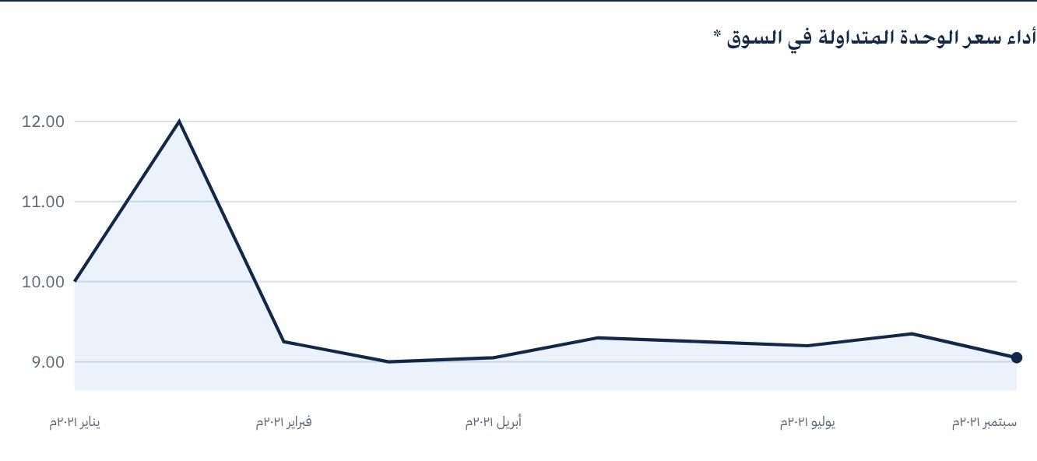
* الأسعار كما في ٣٠ سبتمبر ٢٠٢١م.

للحصول على مزيد من المعلومات
شركة الخبير المالية
ص.ب ١٢٨٢٨٩ جدة ٢١٣٦٢
المملكة العربية السعودية
هاتف: ‎+966 12 658 8888‎
فاكس: ‎+966 12 658 6663‎
البريد الإلكتروني: info@alkhabeer.com
رقم السجل التجاري: ٤٠٣٠١٧٧٤٤٥
الرخصة الصادرة من هيئة السوق المالية: ‎٠٧٠٧٤-٣٧‎
www.alkhabeer.com

 إشعار مهم
لا تمثل هذه الوثيقة عرضا للشراء أو الاكتتاب أو المشاركة بأي شكل في صندوق "الخبير للدخل المتنوع المتداول"، ولا تشكل الوثيقة (أو أي جزءٍ منها) أساسا ولا ينبغي الاعتماد عليها للقيام بما تقدم أو محفزا لإبرام أي تعاقد مهما كان نوعه. يجب على المستثمرين المحتملين قراءة شروط وأحكام صندوق "الخبير للدخل" وما ورد فيها بشأن مخاطر الاستثمار ووثائقه الأخرى بعناية ودقة قبل اتخاذ القرار وذلك من خلال الموقع الإلكتروني لشركة "الخبير المالية": www.alkhabeer.com. هذا الاستثمار ليس وديعة نقدية لدى بنك محلي. ويمكن أن ترتفع أو تنخفض قيمة الاستثمار وأي دخل آخر متحقق منه. كما يتوجب على جميع المستثمرين الراغبين في الاستثمار التوصل إلى قرارهم بالتشاور مع مستشاريهم الماليين والقانونيين وتقييم جميع المخاطر التي ينطوي عليها الاستثمار. كما لا يمكن إعطاء ضمان بأن النتائج المستهدفة والمتوقعة سوف تتحقق، وبالإضافة إلى ذلك، فإن الأداء السابق لا يضمن النتائج المستقبلية للصندوق. يعد استثمار المستثمر في الصندوق إقرارا منه باطلاعه على شروط وأحكام الصندوق وقبوله بها. تنتفي المسؤولية عن مدير الصندوق أو أي من تابعيه في حال وقوع أي خسارة مالية للصندوق ما لم يكن ذلك ناتجا عن أسباب متعمدة من قبل مدير الصندوق.

